|  |
| --- |
| Alumno: Ana Isabel Gómez Castro |
| Modulo3: Informe y captura de pantallas en los diferentes navegadores. |
| Aplicación Web entorno cliente |

|  |
| --- |
| cice  [Fecha] |

Indice

INTRODUCCION 2

CAPTURAS DE PANATALLA EN LOS DISTINTOS NAVEGADORES 2

MOZILLA FIREFOX 2

GOOGLE CHROME 3

INTERNET EXPLORER 4

MICROSOFT EDGE 5

OPERA 6

SIMULADOR MOVIL 7

# INTRODUCCION

Se presentan las capturas de la aplicación Web en entorno cliente en los distintos navegadores.

# CAPTURAS DE PANATALLA EN LOS DISTINTOS NAVEGADORES

# 

## MOZILLA FIREFOX

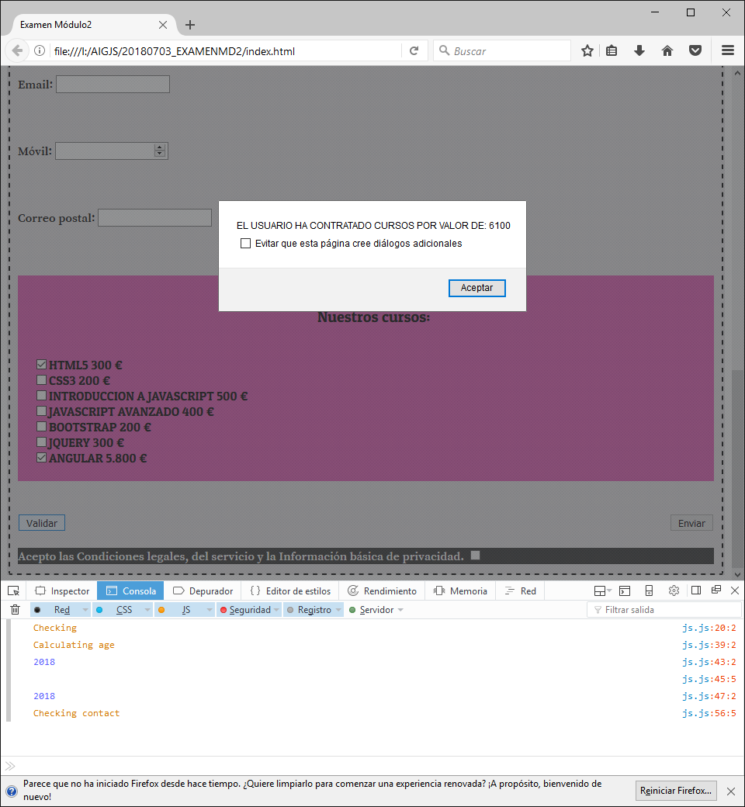

Ilustración 1.Captura de pantalla desde Mozilla Firefox.

## GOOGLE CHROME

## 

Ilustración 2.Captura de pantalla desde Google Chrome.

## INTERNET EXPLORER

## 

Ilustración 3.Captura de pantalla desde Internet Explorer.

## MICROSOFT EDGE

## 

Ilustración 4.Captura de pantalla desde Microsoft Edge.

## OPERA

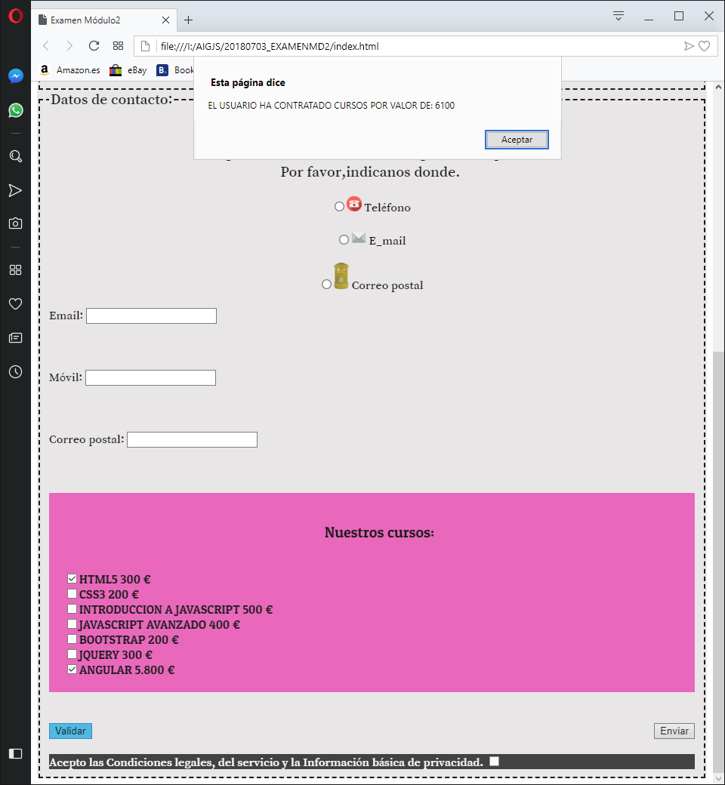

Ilustración 5.Captura de pantalla desde Opera.

## SIMULADOR MOVIL

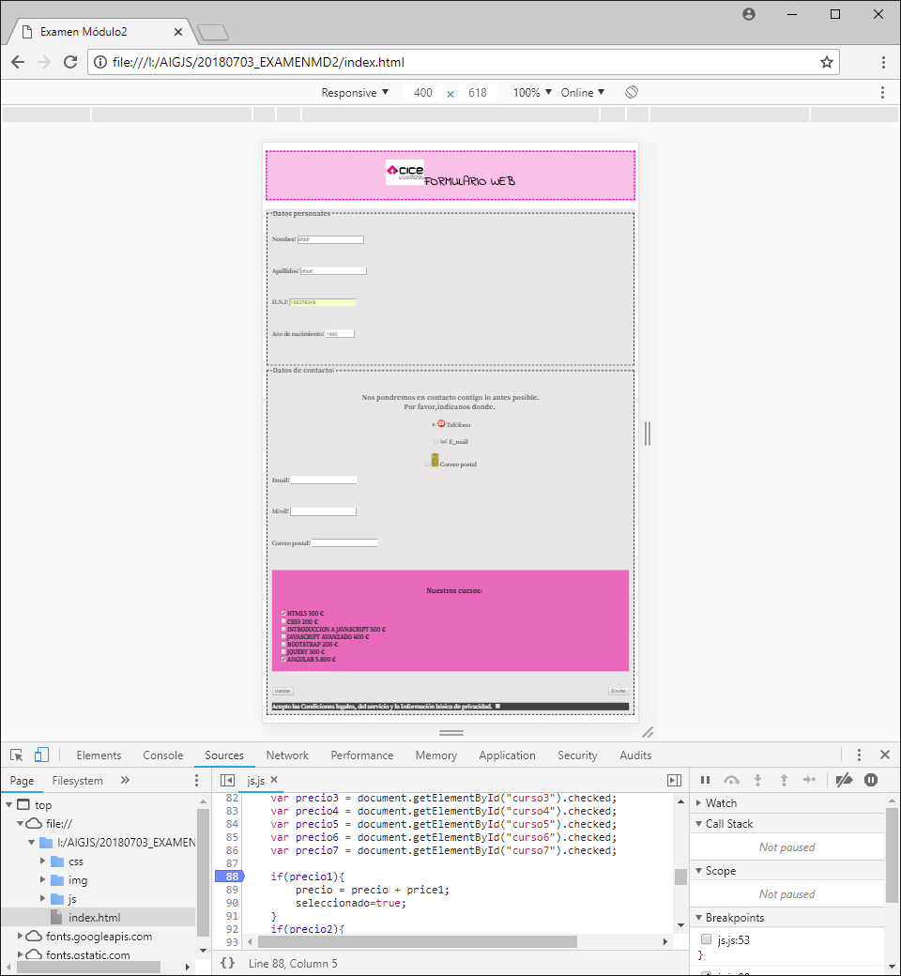

Ilustración 6. Captura de pantalla desde simulador móvil